AND4
AND4 din AND2 (arbore)
Acest exercitiu arata cum se construieste o poarta AND cu 4 intrari din porti AND mai simple, cu 2 intrari. Iesirea acesteia va fi "1" doar daca toate intrarile sunt "1".

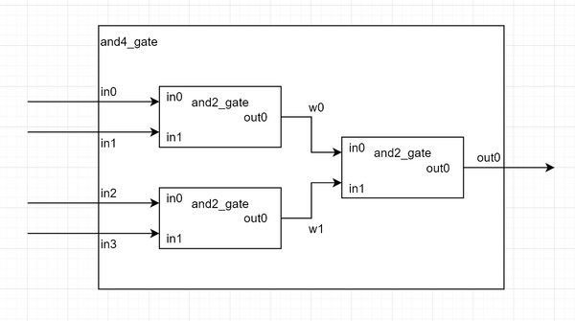

Pentru testarea circuitului, generati in testbench urmatoarele forme de unda (liniile punctate reprezinta 5ns):

